1. Analyse statique et détermination des efforts appliqués sur la biellette

|  |  |  |  |
| --- | --- | --- | --- |
|  | | Effort max subit par la biellette : N |  |
| Evolution de l’effort : | Capture d’écran de la coure résultats de l’évoluation de l’effort subit par la biellette | | |

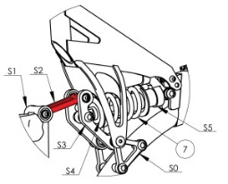

1. Etude de la biellette S2

## Etude de la biellette prototype à l'aide de « SolidWorks simulation express »

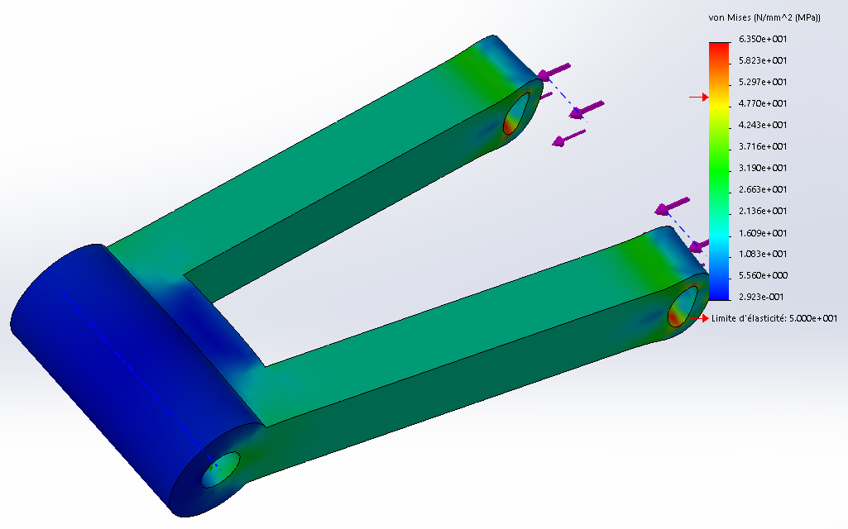

**En termes de contrainte (stress) :**

Question 1 : Relever la valeur de σmax selon le critère de Von Mises : ___ Mpa

Question 2 : Relever la valeur de la limite d'élasticité : ___ Mpa

Question 3 : La valeur de la limite élastique est-elle dépassée ? ____

Question 4 : La biellette va-t-elle casser ? ________ _______________________________________ .

**En termes de déplacement maximum :**

Question 5 : Observer l'animation et relever la valeur maxi du déplacement : ______ mm

Question 6 : Quelle conséquence peut avoir un déplacement de ce type au niveau de la liaison pivot entre la biellette et le bras du vélo ? ________________________________________________________________

Question 7 : Relever la valeur minimale du coefficient de sécurité Cs min : ______

## Etude de la biellette prototype à l'aide de « SolidWorks simulation express »

**En termes de contrainte (stress) :**Question 1 : Relever la valeur de σmax selon le critère de Von Mises : ____ MpaQuestion 2 : Relever la valeur de la limite d'élasticité : ____ Mpa

Question 3 : La valeur de la limite élastique est-elle dépassée ? ____

Question 4 : Comment va réagir la biellette ? _________________________________________________ ______________________________________________________________________________________

**En termes de déplacement maximum :**Question 5 : Observer l'animation et relever la valeur maxi du déplacement : ___________ mm

Question 6 : Faire apparaître et relever la valeur minimale du coefficient de sécurité Cs min : ______

Capture d’écran du résultats de l’évolution du coeffcient de sécurité

|  |  |  |  |
| --- | --- | --- | --- |
| Paramètre | Simulation express | Simulation | Ecart en % |
| σmax Von Mises |  |  | % |
| Déplacement max |  |  | % |
| Cs min |  |  | % |

Question 7 : En comparant les résultats des deux études, concluez sur l'intérêt d'utiliser SimulationXpress ou Simulation.

Conclusion :

Question 8 : Le coefficient de sécurité est-­‐il par endroits inférieur à 1 ? ____

Question 9 : Quelles conclusions en tirer ?

(Cocher la case et notez votre réponse dans le document réponse)

La pièce convient La pièce ne convient pas

1. Réalisation de votre propre pièce

### Eléments du cahier des charges :

Matériau : alliage d'aluminium 7075

Dimensions : Volume enveloppe prismatique de 90mm X 32mm X 12mm

Deux perçages de diamètres 6 mm

Entraxe : 77,506mm

Masse < 50 gr

### Conception et validation des modifications :

Présenter des différentes étapes de votre étude (modélisation et simulation) que vous aurez effectuées